МИНИСТЕРСТВО ОБРАЗОВАНИЯ, НАУКИ, МОЛОДЕЖИ И СПОРТА УКРАИНЫ
Высшее учебное заведение
ДОНЕЦКИЙ НАЦИОНАЛЬНЫЙ ТЕХНИЧЕСКИЙ УНИВЕРСИТЕТ
Кафедра физического воспитания и спорта.

МЕТОДИЧЕСКИЕ РЕКОМЕНДАЦИИ

ПО СПЕЦИАЛИЗАЦИИ
АМЕРИКАНСКИЙ ФУТБОЛ (флаг - футбол)

Донецк 2014

МИНИСТЕРСТВО ОБРАЗОВАНИЯ, НАУКИ, МОЛОДЕЖИ И СПОРТА УКРАИНЫ
Высшее учебное заведение
ДОНЕЦКИЙ НАЦИОНАЛЬНЫЙ ТЕХНИЧЕСКИЙ УНИВЕРСИТЕТ
Кафедра физического воспитания и спорта.

МЕТОДИЧЕСКИЕ РЕКОМЕНДАЦИИ

ПО СПЕЦИАЛИЗАЦИИ
АМЕРИКАНСКИЙ ФУТБОЛ (флаг - футбол)
(для студентов всех специальностей)

Рассмотрено на заседании кафедры физического воспитания и спорта
протокол
№ 8 от 15.04.2014г.
Заведующий кафедры
_________П.И.Навка

Утверждено на заседании
учебно-издательского совета ДонНТУ
протокол
№ ______от_____2014г.

Донецк 2014
УДК:796.332.(071)

Методические рекомендации по специализации Американский футбол (для студентов всех специальностей). /Сост. В.А. Ерошкин, С.В. Корнев, П.И. Навка.-Донецк:, ДонНТУ,2014. - 40с

Методические рекомендации для начального обучения игры в Американский футбол. Она предназначена для обучения технике передачи мяча, его ловле, правильном беге с мячом, тактики игры в нападение и защите (для студентов всех специальностей, тренеров, преподавателей физ. воспитания и всех желающих заниматься Американским футболом )

Составители: В.А. Ерошкин старший
преподаватель.
С.В. Корнев старший преподаватель.
П.И.Навка доцент, к.э.н..

Рецензенты: Т.Б. Серорез , доцент, к.п.н.
Н.И. Фалькова, доцент, к.ф.н..

В современных условиях возрождается система национального воспитания, главной целью которой является развитие и формирование высокообразованной, социально-активной и творческой личности гражданина независимого Украинского государства. Одной из задач этой системы является физическое воспитание.
Физическое воспитание, как учебная дисциплина, выполняет в вышей школе одну из важных социальных ролей способствуя в подготовке и воспитании будущих специалистов.
Повышая физическую и спортивную подготовленность, приобретая знания, умения и навыки, студенты готовят себя к современной трудовой деятельности.
Физическое воспитание - помогает сосредоточить все внутренние ресурсы организма на достижении поставленной цели, повышают работоспособность, вырабатывают потребность в здоровом образе жизни.
Новое время диктует боле высокие требования к биологическим и социальным возможностям человека, поэтому необходим повсеместный переход к массовым формам физкультурно-оздоровительной и спортивной работы среди населения. Занятия физическими упражнениями, должны стать всеобщим делом, повседневной потребностью каждого человека.
Поэтому кафедры физического воспитания и спортивные клубы вузов призваны воспитывать у студентов глубокое чувство ответственности за состояние здоровья и физической подготовленности, потребность в физическом и нравственном совершенствовании.
Выпускники вузов должны не только сами в условиях производства регулярно заниматься физической культурой и спортом, но и быть умелыми организаторами массовой физкультурной и спортивной работы в своих коллективах, широко и активно использовать физическую культуру в системе организации труда.
Одним из средств, способствующим гармоническому развитию человека, повышению его работоспособности, может служить «Флаг- футбол».
В последнее время этот вид спорта становится очень популярным не только в Европе, но и в Украине среди молодежи.

ЧТО ТАКОЕ ФЛАГ-ФУТБОЛ?

Никакой защитной экипировки
Никаких шлемов
Никакого контакта
Никаких нападений, захватов или бросков
Ничего, кроме развлечения

Флаг-футбол – это разновидность американского футбола, его бесконтактная версия, предполагающая две играющие команды, блокировка и захваты запрещены.
Цель игры, как и в американском футболе, занести мяч в зачетную зону.
Игроки любого возраста, разной комплекции могут наслаждаться подачами мяча, приемами пассов, бегом – всем тем, что происходит во время игры во Флаг-футбол.
Этот вид спорта ставит акцент и на самой игре, и на развлечении, которое игроки получают от игры. Каждый играет и каждый вносит свой вклад во Флаг-футбол , независимо от того, велик он или мал. Это простая игра, которой можно легко быстро научиться. Все, что вам нужно – это футбольный мяч и ваше воображение.
Флаг-футбол - способствует развитию основных физических качеств человека, скорости, ловкости, координации, а также умения работать в команде.
Именно Ваше участие помогает развить спорт на провинциальном, национальном и международном уровне.
А теперь время играть в футбол!

ПРАВИЛА ФЛАГ-ФУТБОЛ
• Первое владение мячом определяется жеребьевкой.
• Команда нападения держит мяч на своей 5-ярдовой линии и имеет 4 попытки пересечения середины поля. Как только команда пересекает середину поля, у нее остается 4 попытки для достижения тачдауна (так называется игровая ситуация, когда пересекается "зачетная зона" противника). Если нападение не осуществляет эту возможность, мяч передается команде противника, и новая команда нападения встает на свою 5-ярдовую линию.
• Если команда нападения не может пересечь середину поля, мяч снова передается команде противника, которая стартует со своей 5-ярдовой отметки.
• Все перемены владения мячом, за исключением перехватов мяча, начинаются с 5-ярдовой линии нападения.
• Команды меняются сторонами после первых 20 минут, но владение мячом не меняется. Время не останавливается.

КОЛИЧЕСТВО ИГРОКОВ В ИГРЕ
• Играть во Флаг-футбол НФЛ может любое количество игроков, например 3 на 3, 4 на 4. Для турниров и школьных игр мы рекомендуем 5 на 5, как наиболее эффективную версию. Каждая команда может играть с запасным количеством игроков от 1 до 10.
ТАЙМИНГ/ОВЕРТАЙМ
• Время игры - до 40 минут непрерывного времени.
• Если по окончании этого времени счет сравнен, команды переходят в овертайм. Первая команда, забившая гол, выигрывает.
• Каждый раз, когда мяч пропущен, команда имеет 30 секунд, чтобы передать мяч от блокировщика нападения к разыгрывающему (эта ситуация называется "снэп"). Команды получают одно предупреждение до вступления в силу пенальти, предполагающего отлучение от игры.
• У каждой команды есть 60-секундный тайм-аут и один 30-секундный тайм-аут.
• Официальные ведущие могут остановить время по своему усмотрению.
СЧЕТ
Тачдаун: 6 очков
Дополнительное очко: 1 очко
(дополнительное очко после тачдауна;
дается одна попытка нападению с 5-ярдовой линии противника) 2 очка
(дополнительных два очка после тачдауна;
дается одна попытка нападению с 12-ярдовой линии противника)
Сэйфти (захват игрока с мячом в его же зачетной зоне): 2 очка

БЕГ С МЯЧОМ
• Разыгрывающий не может бегать с мячом.
• Допускаются только прямые броски за линию розыгрыша. Нападение может использовать многократные передачи мяча из рук в руки.
• Абсолютно никаких боковых передач любого рода.
• Небеговые зоны, расположенные в 5 ярдах от каждого края зоны и в 5 ярдах на любой стороне зачетной зоны обозначены для того, чтобы избежать коротко-ярдовых ситуаций.
• Игрок, который берет бросок, может бросит мяч из-за линии розыгрыша.
• Как только мяч брошен, все игроки защиты могут броситься за ним.
• Окружение допускается, но игроки не могут применять силу в отношении игроков защиты.
• Местом захвата мяча считается место расположения ног игрока, в момент, когда у него выдергивают флаг, а не место нахождения мяча.

ПРИЕМ МЯЧА
• Все игроки имеют право принимать пасы (включая разыгрывающего, если мяч выброшен за линией розыгрыша).
• По правилам НФЛ, только одному игроку позволено быть в движении.
• Во время приема мяча хотя бы одна нога игрока должна быть в пределах площадки.

ПЕРЕДАЧА МЯЧА (ПАС)
• Все пасы должны быть отправлены и приняты за линией розыгрыша.
• "Сгребные" пасы разрешены, но должны быть приняты за линией розыгрыша.
• Разыгрывающий имеет семь секунд на совершение паса. Если пас не осуществлен в течение семи секунд, происходит потеря попытки. Как только мяч передан из рук в руки, это правило семи секунд прекращает действовать.
• Перехваты меняют владение мячом в точке перехвата и могут быть возвращены. Перехваты являются единственным изменением владения мячом, которое не производится с 5-ярдовой линии.

МЯЧИ ВНЕ ИГРЫ
(мертвые мячи - до начала игры и по окончании игры)
• Для начала игры мяч должен быть зафиксирован в положении между ног игрока, а не находиться сбоку. "Шотган" строй допускается.
• Замены могут быть сделаны на любом "мертвом мяче".
• Игра считается "мертвой", если:
- флаг держащего мяч игрока выдернут
- держащий мяч выходит за ограничения
- засчитаны тачдаун или сэйфти
- колено держащего мяч касается земли
- падает флаг держащего мяч
Примечание: Мяч считается "зафиксированным когда он ударяется о землю

БЕГ НА РАЗЫГРЫВАЮЩЕГО (QB)
Все бегущие игроки должны быть минимум в семи ярдах от линии розыгрыша, когда мяч отдан разыгрывающему (снэп). За разыгрывающим может бежать любой игрок. Игроки, не бегущие за разыгрывающим, могут оставаться в качестве защиты на линии розыгрыша. Как только мяч передан из рук в руки, правило семи секунд перестает действовать, и все защитники могут уйти за линию розыгрыша. Специальный маркер или судья обозначают 7 ярдов от линии розыгрыша. Помните о том, что блокировка и захваты запрещены.

ПОВЕДЕНИЕ, ПОДОБАЮЩЕЕ СПОРТСМЕНУ/ГРУБОЕ ПОВЕДЕНИЕ
Если монитор на поле или судья засвидетельствуют такие действия игроков как захват, толкание локтем, удары, блокировка или другие запрещенные действия, игра останавливается, а игрок удаляется с поля.

ГРУБАЯ ИГРА НЕ ДОПУСКАЕТСЯ
Запрещены также грубые разговоры. Официальные ведущие имеют право определить степень грубости разговора. Грубым разговором считается разговор, который может быть оскорбительным по отношению к официальным ведущим, игрокам команды-противника, командам или зрителям. Если грубый разговор имеет место, судья делает первое предупреждение. Если грубость допущена во второй раз, игрок или игроки удаляются с поля.

НАКАЗАНИЯ ЗА НАРУШЕНИЯ
Все наказания назначаются судьей.

ЗАЩИТА:
Офсайд - происходит, когда игрок защиты пересекает линию розыгрыша прежде чем команда нападения введет мяч в игру. Наказание: передвиньте мяч вперед от линии розыгрыша на 5 ярдов и за это нападение автоматически получает первую попытку.
Помеха приему мяча - происходит, когда игрок защиты вступает в контакт с игроком нападения, пока он не поймал мяч и имеет шансы принять его. Наказание: передвиньте мяч на 10 ярдов от линии розыгрыша вперед и команда нападения автоматически получает первую попытку.
Запрещенный контакт (блокировка, захват и пр.) - происходит, когда игрок защиты задерживает, блокирует и т.д. игрока нападения. Наказание: отодвиньте мяч на 10 ярдов от линии розыгрыша вперед и команда нападения автоматически получает первую попытку.
Нелегальное выдергивание флага (до того, как принимающий примет мяч). Наказание: отодвиньте мяч на 10 ярдов от линии розыгрыша и команда нападения автоматически получает первую попытку.
Нелегальный бег (начало бега с внутреннего 5-ярдового маркера) - Наказание: от двиньте мяч от линии розыгрыша на 10 ярдов и команда нападения автоматически получает первую попытку.

НАПАДЕНИЕ:
Нелегальное передвижение (более одного принимающего бегут вдоль линии розыгрыша до начала игры) - Наказание: 5 ярдов назад от линии розыгрыша и потеря попытки.
Запрещенный форвардный пас (пас, принятый за линией розыгрыша) - Наказание: 5 ярдов назад и потеря попытки.
Вмешательство в пас нападения (отталкивание противника) - Наказание: 10 ярдов назад и потеря попытки.
Охрана флага - происходит, когда игрок нападения с мячом не позволяет игроку защиты выдернуть его флаг. Наказание - 10 ярдов назад (от линии розыгрыша) и потеря попытки.
Задержка игры - Наказание: остановка времени, 10 ярдов назад и потеря попытки.
• Случайность контакта, который мог быть результатом нормального хода игры, определяется судьей. Все наказания налагаются от линии розыгрыша.
• Только капитан команды может задавать судье вопросы по пояснению и интерпретации правил. Игроки такого права не имеют.
• Игры не могут заканчиваться на пенальти защиты, иначе нападение может это отклонить.

ЭКИПИРОВКА
Шипы допускаются, за исключением металлических шипов.
Проведение инспекций допускается. В закрытом помещении рекомендована обувь на белой подошве.
Примечание: удары ногой, блокировка не допускаются.
ДИАГРАММА ПОЛЯ
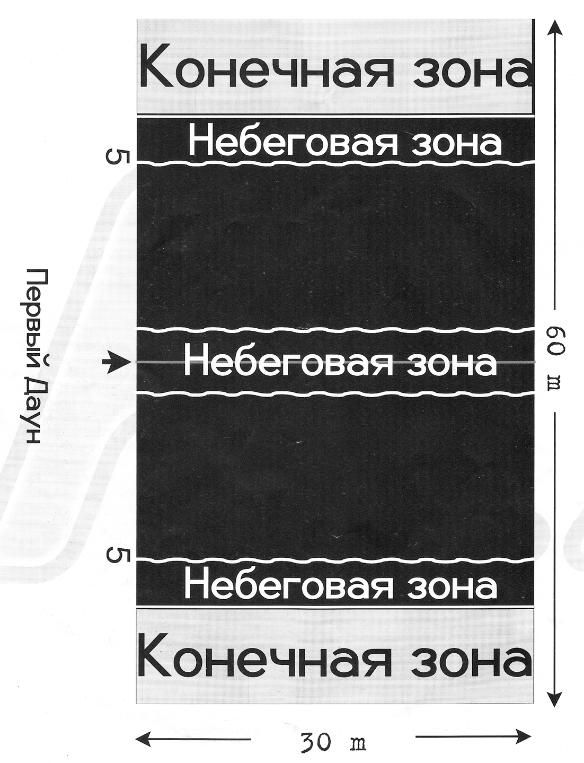
Описание команды нападения

• QB (Quarterback – квотербек) управляет атакой в игре как лидер команды нападения.
• QB всегда получает футбольный мяч в приеме, который называют "снепом" от Центрального игрока (C – center - Центр).
• QB имеет право выбирать передавать мяч в руки или отпасовать его товарищу по команде нападения.
• С (center - Центральный игрок, Центр) хватает мяч и передает его QB. Это называется «снеп» - передача мяча между своими ногами.
• После снепа, Центр может двигаться по полю для получения паса.
• WR (Wide Receiver - Широкий Ресивер) может поймать пас или взять мяч в руки от квотербека, чтобы начать набор ярдов на игровом поле.
• В нападении может быть до трех WR.
• RB (Running Back – Задний Бегущий) находится в стороне или позади QB.
• RB готов принять мяч или осуществить пробег для приема игрового паса.

Начало игры - хаддл

Huddles (хаддл) – Совещания игроков
Центр собирает хаддл (сходку) после каждого розыгрыша.
Каждый розыгрыш должен начаться в течение 30 секунд после перемещения мяча в предыдущем розыгрыше.
Хаддлом управляет квотербек.
Хаддл заканчивается после того, как каждый игрок получит свои инструкции, когда QB говорит «Готовы» (чтобы подтвердить, что все знают, куда бежать по игре), тогда звучит команда «Break!» («Разойтись!»)
Если сигнал не услышан или не понят, нападающий игрок должен вызвать "чек" на повторение сигнала.

Подача сигнала о начале игры
Ряд слов или номеров, произнесенных QB в ритмичной или неритмичной манере, означающих начало игры.

Set | Собрались
Go | Пошли
Hut | По местам
Hut | По местам

Передовые команды достаточно много тренируются для того, чтобы ловко изменить игру после того, как команда закончила хаддл и выстроена в линию перед началом игры. Это называют - словесные команды.
Словесные команды - короткая комбинация цветов и номеров, например «красные 32», которая символизирует действия игры и изменения в ней.

Построение линии нападения

Стандартное построение с RB

______________________________________________________________________________________________________________LOS
WR C WR
QB
RB

Стандартное построение без RB

______________________________________________________________________________________________________________ LOS
WR C WR
WR QB

Описание Позиций Команды Защиты

• Каждый игрок в защите называется Defensive Back (DB)
• DB должен остановить игрока с мячом, сорвав его флаг, или прервать игру нападения, перехватывая пас или сбивая мяч в полете.
• Один или более DB могут мчаться к пасующему.

Где стоят защитники?
Защитники могут стоять в одном из двух общих формирований:
Игрок на Игрока
Зона

Главная цель защиты состоит в том, чтобы препятствовать выигрышу нападения соперника.
Игроки защиты должны выстроиться в линию, чтобы бросить вызов силам нападения.
Защита может перестраиваться в игре между «Игроком на Игрока» и «Зоной», и по желанию изменить стратегию обороны.
В тренировках «Игрок на Игрока» обычно используется, чтобы оценить способности нападения. Если способности игроков атаки и защиты равны или слабее, то стратегия защиты «Игрок на Игрока» хороша.
Если защита непрерывно проигрывает, отставая от темпа нападения, её можно переключить на зональную защиту. «Зона» - хорошая защита, но жесткая, чтобы ее освоить, она должна вводиться для игроков приблизительно с 13 лет.

Защита

Защита «Игрок на Игрока»

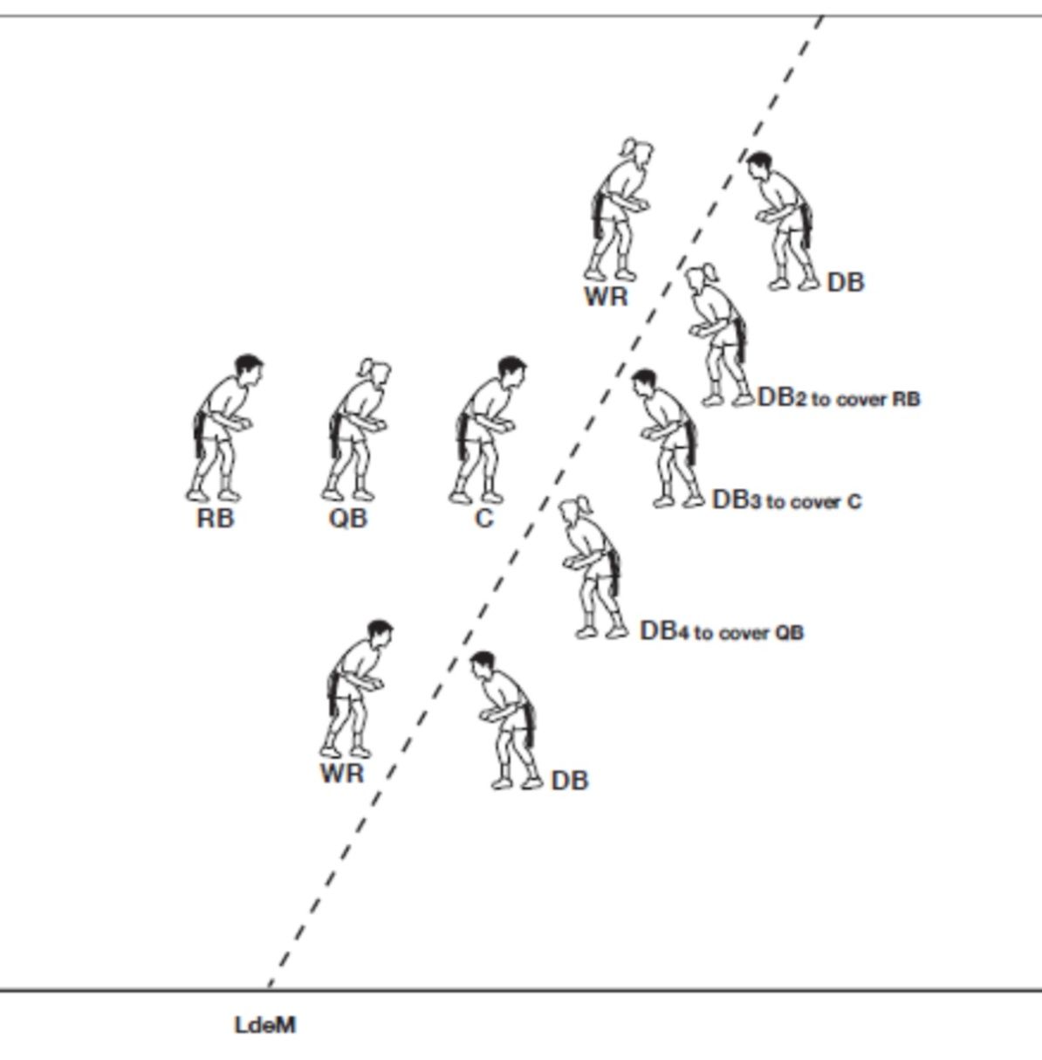

Защита «Игрок на Игрока» часто используется вначале игре. Каждый DB выстроен в линию против нападающего, который имеет такую же скорость и навыки в игре.
Защита. Зональная защита

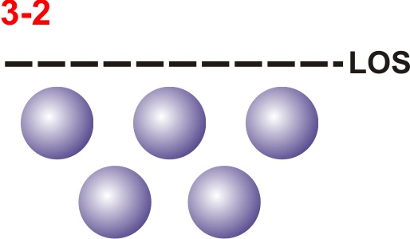 | 3-2 Используется против нападения, сильной стороной которого являются короткие проходы и передачи мяча в руки.
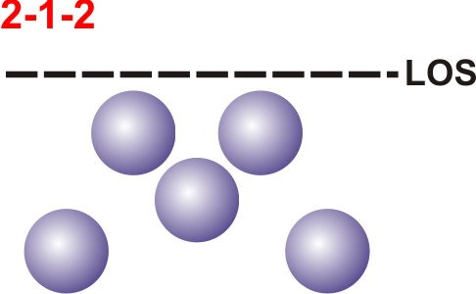 | 2-1-2 Защита относительно уравновешена и создает напряжение к внутренней части или центру поля.  Нападение может попробовать играть по краям поля.
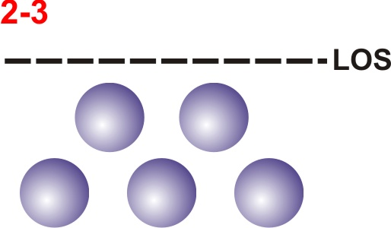 | 2-3 Эта модель построения является самой сильной в линии защиты.  Нападение может попробовать в игре короткие пробежки и пасы.
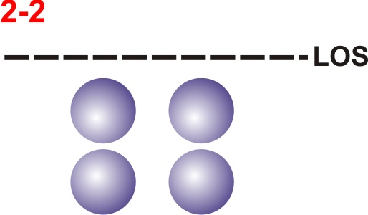 | 2-2 Эта защита используется, чтобы создать большое давление на квотербека.  2 DB закрывают ближнее и 2 DB закрывают дальнее пространство.  В основном эта схема используется, когда нападение близко к тому, чтобы совершить первый проход (down) или тачдаун.
Развитие физических качеств

1.Развитие силы
Сила является важной основой для проявления других качеств. Она необходима для осуществления игровых действий во всех видах игр, особенно в американском футболе.
Для развития силы и быстроты мышечных сокращений применяются разнообразные упражнения с отягощением: рывок, толчок и поднимание на грудь штанги весом 50% и больше от максимального результата спортсмена: упражнения с партнером и преодоления собственного веса; упражнения в метании предметов различного веса; упражнения с эспандером, резиновым амортизатором, утяжеленными поясами.
Развитие силы с использованием отягощений осуществляется несколькими методами:
- выполнением упражнений с малым весом сериями, с повторением «до отказа», со средним весом (70-75% от максимального результата);
- сериями, с большим числом повторений «до отказа», с постепенным повышением веса до предельного, начиная с веса 50-60% от максимального результата спортсмена.

2.Развитие быстроты
Один из важнейших физических качеств является быстрота -способность человека совершать двигательные действия в минимальный для данных условий отрезок времени.
Для воспитания быстроты используются следующие упражнения:
бег на короткие дистанции с высокого старта; бег по коротким отрезкам с изменением направления (например 4 раза по 20 метров); бег с остановками, ускорением, поворотами, прыжками, передачами мяча, беге отягощением, бег по песку, воде, бег под уклон и в гору, бег по зрительному и слуховому сигналам; и разнообразные эстафеты и подвижные игры.
Основным методом развития быстроты является повторный метод. Так как упражнения с большой интенсивностью невозможно выполнять длительное время, то необходимо перед повторением делать паузы отдыха.
3. Развитие выносливости
Выносливость — это способность организма преодолевать утомления при сохранении необходимой интенсивности, точности, маневренности и быстроты до конца соревнования. Волевые усилия играющих.
В качестве средств развития выносливости используются: кроссы, бег с изменением темпа и преодолением препятствий, бег по отрезкам на скорость с повторением через 5-10 сек., упражнения в технике и тактике с различными действиями по характеру и интенсивности.
Большое распространение получила так называемая круговая тренировка, которая заключается в том, что занимающимся предлагается выполнить комплекс специальных упражнений с передвижением по установленному кругу от «станции» к «станции» с заранее определенными количеством повторений и интенсивностью.
Например, в зале занимающиеся в установленное время выполняют бег по лицевой линии, поднимание штанги на пересечении лицевой и боковой линий, ускорение по боковой линии, прыжки на специальную подставку и соскоки, бег спиной вперед до лицевой лини, ускорения до средней линии, кувырки и пр. Подобный «круг» повторяется 3-5 раз.

4. Развитие ловкости
Ловкость — это способность быстро и точно реагировать на неожиданно возникающие ситуации в игре, искусное владение движениями в сложных изменяющихся ситуациях. Без развитого в достаточной степени качества ловкости невозможно добиться высоких спортивных показателей ни в одной игре.
Для развития ловкости используются гимнастические и акробатические упражнения, упражнения в технике и тактике игры с неожиданно изменяющимися ситуациями, различные подвижные и спортивные игры.

5. Развитие прыгучести
Прыгучесть — это умение высоко и быстро выполнять прыжки, что очень важно для успешного ведения любой спортивной игры.
Основными средствами развития прыгучести являются передвижение прыжками на одной и двух ногах, прыжки со скакалкой, прыжки с доставанием подвешенных предметов, опорные прыжки, прыжки с отягощением, быстрый бег с остановками и ускорением, напрыгивание на специальные подставки и спрыгивание с них.

6. Развитие гибкости
Гибкость — это умение хорошо расслаблять мышцы, выполнять движения по большим амплитудам. Это качество необходимо для совершенствования техники движений. Одновременно с этим правильное сочетание напряжения с расслаблением снижает энергетические затраты и предупреждает травмы мышечно-связочного аппарата.
Развитию гибкости помогают специальные упражнения на растягивание. Эти упражнения выполняются с постепенным увеличением амплитуды движения. При выполнении движений в технике изучаемого вида игры акцентируется внимание на увеличении подвижности и своевременном расслаблении.

МЕТОДИКА ПРОВЕДЕНИЯ ЗАНЯТИЙ

Занятия 1 и 3, 5 и 7
Направить на улучшение силовых качеств путем включения в подготовительную часть упражнений в парах с сопротивлением партнера. Обучение и совершенствование техники передач и приема мяча.

ТЕХНОЛОГИЧЕСКАЯ КАРТА
№ | Содержание | Дозировка, мин |  | Организационно-методические указания и физиологический режим
1. Подготовительная часть
1 | Построение, постановка задач занятия, перекличка |  | 3
2 | Чередование бега и прыжков с ходьбой, общеразвивающие и специальные упражнения в движении |  | 18
3 | Упражнения силовой направленности с сопротивлением партнера |  | 9
2. Основная часть
1 | Обучение технике передачи паса |  | 17 | Захват мяча: поместить безымянный палец у конца шнуровки мяча. Большой палец должен находиться напротив среднего пальца на другой стороне мяча. Между ладонью и мячом должно оставаться свободное пространство
2 | Обучение технике ловли мяча (приема): а) над собой; б) на уровне груди; в) на уровне пояса и ниже; г) в сторону (право/лево). (см. рис. 1) |  | 19 | Держать руки таким образом, чтобы большие пальцы и указательные пальцы руки сформировали ромб. Держать руки так, чтобы они сформировали «корзину» в момент, когда мяч будет над вашим плечом.
3 | Обучение технике паса: а) с одношаговым отбеганием пасующего; б) с трехшаговым отбеганием; в) с пятишаговым отбеганием |  | 19
3. Заключительная часть
1 | Упражнения на расслабление, самомассаж кистей рук и мышц ног |  |  | Упражнения на внимание для тех, у кого предстоят последующие занятия
2 | Подведение итогов занятия
*Нечетные занятия имеют силовую направленность. Четные -развитие скоростных качеств.
Рис. 1

Рис 2

Занятия 2 и 4, 6 и 8
Направить на развитие качества быстроты за счет выполнения специальных легкоатлетических упражнений, упражнение с мячом и без него. Обучение и совершенствование техники вкладывания мяча, бега с мячом. Совершенствование техники паса.

ТЕХНОЛОГИЧЕСКАЯ КАРТА
№ | Содержание | Дозировка, мин | Организационно-методические указания и физиологический режим
1. Подготовительная часть 32 мин.
1 | Построение, сообщение задач занятия | 4
2 | Передвижение скрестными шагами, спиной вперед, приставными шагами с изменением направления и скорости | 14
3 | Общеразвивающие упражнения, специальные упражнения спринтера | 14
2. Основная часть 52 мин.
1 | Обучение технике вкладывания (передачи мяча бегущему) а) при беге вправо б) при беге влево | 18 | Обратить внимание на правильное принятие мяча
2 | Обучение технике бега с мячом а) до линии розыгрыша мяча б) с изменением направления бега | 20
3 | Совершенствование техники паса. Упр. «Вокруг света» (см. рис. 2) | 15 | Присвоить каждому принимающему номер. Тренер выкрикивает номер, принимающий, чей номер был назван, должен поднять руку. Разыгрывающий должен повернуться таким образом, чтобы его ноги и плечи оказались в направлении каждой новой цели. Затем они должны выполнить меткие пасы.
3. Заключительная часть 5 мин.
1 | Упражнения на восстановление ритма, дыхания и расслабление. Самомассаж икроножных мышц. | 5
2 | Перекличка

Занятия 9 и 11, 13 и 15
Направить на улучшение силовой подготовки, а также совершенствование техники элементов футбола, выполняемых с предельным усилием: отдачи мяча центром, одной рукой (правой, левой), отбросы мяча центром, вначале без набеганий противника, а в дальнейшем — с набеганием и выполнением блока ему.
ТЕХНОЛОГИЧЕСКАЯ КАРТА
№ | Содержание | Дозировка, мин | Организационно-методические указания и физиологический режим
1. Подготовительная часть 36 мин.
1 | Построение, сообщение задач занятия
2 | Чередование бега, ходьбы и прыжков с общеразвивающими и специальными упражнениями в движении | 15
3 | Упражнения на месте силовой направленности | 20 | Выполнять с портативными штангами 10, 12, 14 и 16 кг
2. Основная часть 50 мин.
1 | Обучение отдачи мяча центром одной рукой (правой, левой) и после отдачи выполнение блока защитнику | 15
2 | Обучение отбросу мяча центром одной и двумя руками и после отброса блоку защитнику | 15
3 | Обучение приему мяча от центра | 5
4 | Броски (пас) и вкладывание мяча игрокам после отдачи мяча центром | 15
3. Заключительная часть 4 мин.
1 | Упражнения на расслабление, самомассаж кистей и мышц плечевого пояса
2 | Перекличка, подведение итогов занятия

ТРЕБОВАНИЯ ПО ТЕХНИКЕ БЕЗОПАСНОСТИ
При выполнении упражнений с портативными штангами интервалы и дистанции между занимающимися 2-2,5 метра.

Занятия 10 и 12, 14 и 16
Направить на совершенствование умения выполнять элементы техники на высокой скорости.

ТЕХНОЛОГИЧЕСКАЯ КАРТА
№ | Содержание | Дозировка, мин | Организационно-методические указания и физиологический режим
1. Подготовительная часть 31 мин.
1 | Построение, объяснение задач | 2
2 | Чередование различных способов ходьбы, прыжков, бега с общеразвивающими упражнениями в движении и на месте | 18 | Подготовить к работе опорно-связочный аппарат стопы 4-5 упр.
3 | Специальные упражнения для развития быстроты: бег с высоким подниманием бедра, прыжки на толчковой с подтятивание ее, тройной прыжок, из глубокого и т.д. Ускорения с низкого старта 4x10 м | 11
2. Основная часть 54 мин.
1 | Обучение захвату (ловле) человека, бегущего с мячом | 14
2 | Обучение технике быстрого перемещения спиной вперед с изменением направления бега | 13
3 | Обучение отбросу и приему питча | 13
4 | Бег с мячом на околопредельной скорости с изменением направления бега | 14 | 15x15 ярдов
3. Заключительная часть 5 мин.
1 | Упражнения на восстановление ритма дыхания. Самомассаж икроножных мышц и связок
2 | Перекличка

ТРЕБОВАНИЯ ПО ТЕХНИКЕ БЕЗОПАСНОСТИ
При беге спиной вперед строго соблюдать очередность.

Занятия 17 и 19, 21 и 23
Направить на развитие скоростно-силовых качеств, а также обучение бегу по определенному маршруту от «единицы» до «шестерки»

ТЕХНОЛОГИЧЕСКАЯ КАРТА
№ | Содержание |  |  | Дозировка, мин | Методические рекомендации
1. Подготовительная часть 30 мин.
1 | Построение, перекличка, сообщение задач |  |  | 3
2 | Чередование бега, ходьбы и прыжков с общеразвивающими и специальными упражнениями в движении |  |  | 12
3 | Упражнения на развитие силовых качеств, бег с сопротивлением партнера |  |  | 15
2. Основная часть 55 мин.
1 | Обучение передаче и приему пасов в движении по определенному маршруту (см. рис. 3) | 25 | Пасующие: меткость и как вести принимающих. Принимающие: как пробегать пасовые маршруты и ловля мяча.  (a) HITCH (0) - ресивер начинает бежать прямо, разгоняя защитника. Если ресивер внешний, то он бежит 5 ярдов, если внутренний - то 3 . Через 3-5 ярдов стопорящий шаг, резкая остановка и поворот под 135о и движение в сторону QB. Это очень важно, чтобы WR вернулся назад, к QB для принятия мяча. Траектория таких пасов как правило низкая, что увеличивает шансы ресивера (а не защитника) принять мяч. Hitch часто используется в тех случаях, когда защитники играют глубоко от LOS.  (b) QUICK OUT (1) - маршрут на 3 шага WR, цель - как можно быстрее уйти к ауту. Иногда маршрут более плоский (короче вертикальная дистанция) для обеспечения максимально быстрого ухода в аут. Для принимающего важно быстро повернуть голову, чтобы видеть QB сразу после поворота, т.к мяч выбрасывается «в точку», а не в ресивера.  (c) SLANT (2) - быстрые 3-5 вертикальных шагов, затем поворот под 45о в центр. Если ресивер внешний, то он бежит 5 ярдов, если внутренний - то 3. Этот маршрут используется в том случае, если ресивер может «отвоевать» центр у прикрывающего его защитника. WR должен быть готов принять пас сразу после, того как он повернет. В идеале мяч должен быть пойман на глубине 7-8 ярдов.
2 | Обучение передаче и приему пасов в движении по определенному маршруту (см. рис. 4) | 20 | (a) UNDER (12) - двигаться по дуге в центр с таким расчетом, чтобы оказаться перед QB в момент выброса мяча на глубине 2-3 ярда от LOS. Не останавливаться, принимать мяч в движении.  (b) IN (6) - маршрут на глубину 10 ярдов. Ресивер разгоняет защитника до 10-ярдовой отметки, резко останавливается и уходит под 90о в центр. Против персональной защиты ресивер продолжает движение, пересекая поле. В случае зонной защиты, после поворота нужно ускориться на 5-7 ярдов и постараться остановиться в незащищенной области зоны.
3 | Двухсторонняя игра | 10 | Закрепление пройденного материала
3. Заключительная часть 5 мин.
1 Подведение итогов занятия

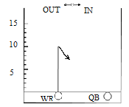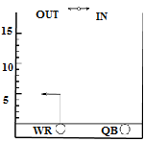
а) HITCH (0) b) QUICK OUT (1)
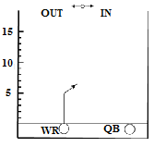
c) SLANT (2)

Рис. 3

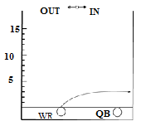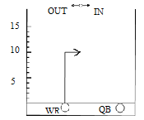
d) UNDER (12) e) IN (6)

Рис. 4

Занятия 18 и 20,22 и 24
Направить на развитие скорости.
Обучение беговых маршрутов от «пятерки» до «девятки», а также двусторонняя игра

ТЕХНОЛОГИЧЕСКАЯ КАРТА

№ | Содержание |  |  | Дозировка, мин | Методические рекомендации
1. Подготовительная часть 30 мин.
1 | Построение, перекличка, сообщение задач |  |  | 3
2 | Передвижение скрестными шагами, спиной вперед, приставными шагами с изменением направления и скорости |  |  | 12
3 | Общеразвивающие упражнения, специальные упражнения спринтера |  |  | 15
2. Основная часть 55 мин.
1 | Обучение передаче и приему пасов в движении по определенному маршруту (см. рис. 5) | 30 | (а) OUT (3) - зеркальное отображение маршрута IN. Принимать мяч в движении и ускориться через аут. Обязательно выдерживать прямой угол к линии аута.  (b) HOOK (4) - более глубокая версия маршрута HITCH. Hook выполняется таким же образом, что и HITCH, но на глубину 10 ярдов. Если принимающий после остановки находится в открытой зоне, достаточно просто повернуться к QB и принять мяч. В случае персональной опеки после поворота нужно делать шаги в сторону QB, увеличивая расстояние между собой и защитником.  (c) CROSS (10) - двигаться по дуге в центр с таким расчетом, чтобы оказаться перед QB в момент выброса мяча на глубине 8-10 ярдов от LOS. Не останавливаться, принимать мяч в движении.  (d) POST (8) - разогнать защитника вертикально и через 10 ярдов резко уйти под 45о в центр, по направлению к штанге ворот (отсюда и название маршрута - post, штанга).  (e) CORNER (7) - разогнать защитника на 10 ярдов, уйти под 45о в центр, заставив поверить, что будет выполняться маршрут POST, затем резко изменить направление движения и уйти в сторону пилона зачетной зоны. Ресивер должен смотреть на мяч через внешнее плечо. Это означает, что ресивер развернет плечи к боковой линии, когда будет смотреть на мяч. QB будет кидать мяч на внешнее плечо WR, так что он будет иметь свое тело между мячом и защитником в момент приема.  (f) FLY (9) - бег строго по прямой. Принять мяч после 30 ярдов. Если CB играет очень глубоко или провалился в самом начале, возможен резкий пас на отметке 20 ярдов. Обычно же это пас максимальной длины на ход принимающему, который чтобы открыться, должен двигаться на 100% скорости.
2 | Двусторонняя игра | 25 | Использовать маршруты в командных действиях
3. Заключительная часть 5 мин.
1 Подведение итогов занятия

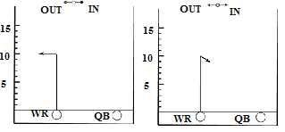

а) OUT (3) b) HOOK (4)

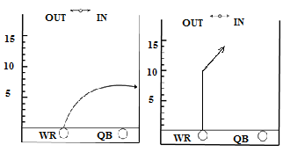

c) CROSS (10) d) POST (8)

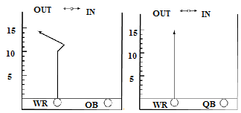

e) CORNER (7) f) FLY (9)

Рис. 5

Занятия 25 и 27, 29 и 31
Направить на обучение защитной техники «один на один» и «зонной защиты»

ТЕХНОЛОГИЧЕСКАЯ КАРТА
№ | Содержание | Дозировка, мин | Методические рекомендации
1. Подготовительная часть 35 мин.
1 | Построение, перекличка, сообщение задач занятия | 3
2 | Чередование бега и прыжков с ходьбой, общеразвивающие и спецупражнения в движении | 18
3 | Упражнения силовой направленности | 14
2. Основная часть 50 мин.
1 | Защита «один на один» (см. рис. 6) | 25 | Защитники пересекают линию и бегут вслед за игроком, которого они «стерегут». Пытайтесь не позволить вашему противнику уйти за вашу спину.
2 | Защита «зона» (см. рис. 7) | 25 | Каждый защитник стережет зону; он отвечает за всех принимающих, входящих в эту зону. Игроки должны знать, где они должны находиться на поле во время игры; они не должны оставлять зону открытой.
3. Заключительная часть 5 мин.
1 Подведение итогов занятия

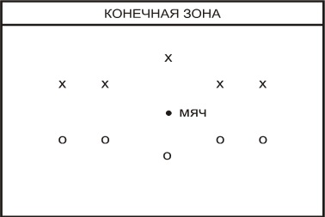
Х - защитник, О - нападающий
Рис. 6

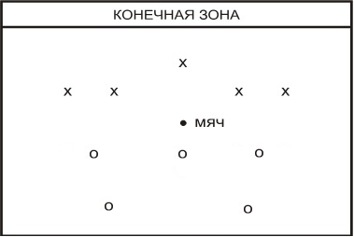

Х - защитник, О - нападающий
Рис.7

Занятия 26 и 28, 30 и 32
Направить на развитие скоростных качеств, а также обучение командным действиям и изучение пасовых комбинаций

ТЕХНОЛОГИЧЕСКАЯ КАРТА
№ | Содержание | Дозировка, мин | Методические рекомендации
1. Подготовительная часть 35 мин.
1 | Построение, сообщение задач, перекличка | 3
2 | Бег с изменением направления и скорости | 16
3 | Специальные беговые упражнения | 17
2. Основная часть 50 мин.
1 | Командные действия в нападении. Комбинация «наводнение справа» (см. рис. 8) | 20 | Поставив 3 принимающих на одну сторону от мяча, вы можете создать ситуацию толпы. Но вы можете это использовать в том случае, если знаете, где каждый игрок собирается быть.
2 | Комбинация «все идут вперед» (см. рис. 9) | 15 | Это самая известная комбинация. Она проста. Все принимающие бегут к конечной зоне и свободному игроку, бросается мяч.
3 | Двусторонняя игра | 15
3. Заключительная часть 5 мин.
1 Подведение итогов занятия

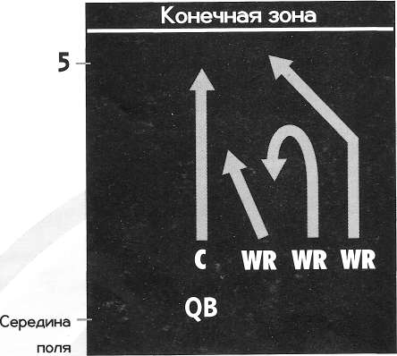
Рис. 8

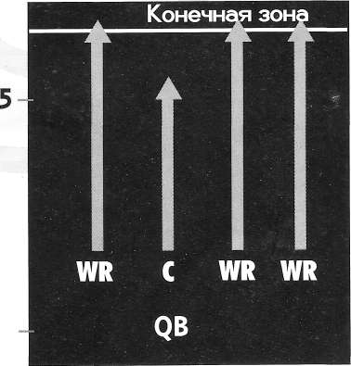

Рис. 9

Занятия 33 и 35, 37 и 39
Направить на развитие силовых качеств и обучение командным действиям в нападении

ТЕХНОЛОГИЧЕСКАЯ КАРТА
№ | Содержание | Дозировка, мин | Методические рекомендации
1. Подготовительная часть 30 мин.
1 | Построение, перекличка, постановка задач | 3
2 | Чередование бега и прыжков, ходьба, общеразвивающие и специальные упражнения в движении | 18
3 | Упражнения силовой направленности с сопротивлением партнера | 9
2. Основная часть 55 мин.
1 | Обучение командным действиям и нападении. Изучение комбинации «крест справа» (см. рис. 10) | 27 | В этом примере два принимающих пересекают путь друг другу справа от разыгрывающего. Поскольку они пересекаются, есть надежда, что защитники не смогут бежать за ними обоими, что позволит одному игроку остаться открытым для приема паса. Разыгрывающий сам решает, кому из игроков отдать пас. QB - разыгрывающий WR - широкий принимающий С - блокировщик нападения
2 | Комбинация «центральная молния»  ( см. рис. 11) | 28 | Эта комбинация разработана для того, чтобы выиграть несколько ярдов для первой попытки, когда команда находится у середины поля.
3 Заключительная часть 5 мин.
1 Подведение итогов занятия

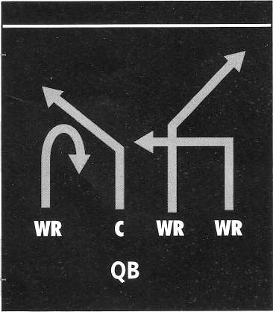
Рис. 10

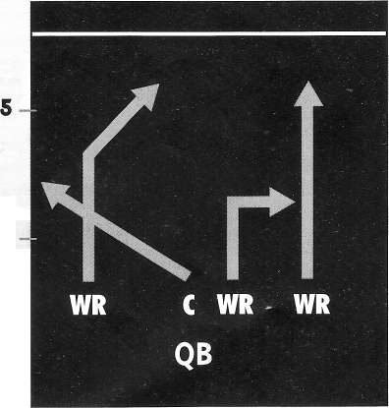

Рис. 11

Занятия 34 и 36, 38 и 40
Направить на совершенствование пасовых комбинаций, обучение беговых комбинаций и двусторонняя игра

ТЕХНОЛОГИЧЕСКАЯ КАРТА
№ | Содержание | Дозировка, мин | Методические рекомендации
1. Подготовительная часть 30 мин.
1 | Построение, перекличка, объяснение задач | 3
2 | Специальные беговые упражнения с чередованинием бега и прыжков | 17
3 | Упражнения на ускорение, челночный бег | 10
2. Основная часть 55 мин.
1 | Обучение командным действиям в нападении. Изучение комбинации «под и над» (см. рис. 12) | 20 | Широкий принимающий справа от блокировшика нападения ждет, пока его напарники бегут вперед по полю, а потом идет к конечной зоне. Идея в том, чтобы создать замешательство среди защитников и дать возможность принимающему сыграть длинный пас
2 | Комбинация «реверс» (см. рис. 13) | 20 | В этой комбинации широкий принимающий бежит за разыгрывающим и получает передачу мяча перед тем, как побежать дальше по полю. Остальные принимающие отводят защиту от места игры.
3 | Двусторонняя игра | 15 | Закрепление пройденного материала
3. Заключительная часть 5 мин.
1 Разбор пройденного занятия

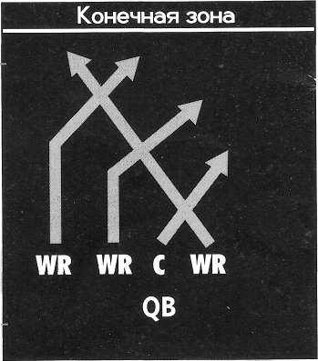
Рис. 12

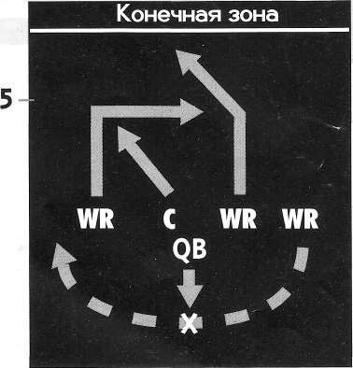
Рис. 13

Примечания

Список используемой литературы

- Mike McDaniel. The Pro 3-4. 1986. – 204c.
- Allen George. Pass defense drills. 1968. -267c.
- “Играй в американский футбол” учебное пособие для начинающих играть во флаг – футбол. 1998. – 17с
- “Управление тренировочным процессом высококвалифицированных спортсменов”. Запорожанов В.А.,Платонов В.Н., Келлер В.С. и др. К.: Здоровье,2008.

